ŽIVOTOPISNÁ A AUTOBIOGRAFICKÁ DÍLA

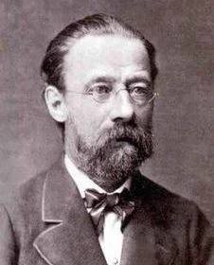
BURIAN KAREL VLADIMÍR VELIKÁ LÁSKA
1923 – 2000: Byl český spisovatel, hudební skladatel a sbormistr.
OBSAH:
RAPSÓDIE ZE ŽIVOTA BEDŘICHA SMETANY 19. st.
Kniha Veliká láska vypráví o životě Bedřicha Smetany a o jeho veliké lásce ke své vlasti, k hudbě, k milované ženě Katynce.Vypráví jeho život, jenž byl toliko korunován trním, neúspěchy, zklamáním, bídou, úmrtími jeho tří dcer, milované ženy a mnoha kamarádů, kteří padli za vlast či podlými a sprostými pomluvami, jež se neustále objevovaly v tisku. Byl to také ale život naplněn radostí z každého dne, nezdolnou energií, se kterou odrážel útoky svých nepřátel a hlavně život naplněn až do posledního milimetru nezdolnou láskou k hudbě. Právě tato veliká láska mu dávala sílu, aby se pokaždé znovu postavil.
XXXXXXXXXXXXXXXXXXXXXXXXXXXXXXXXXXXXXXXXXXXX

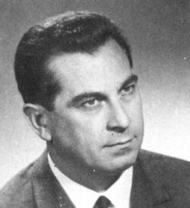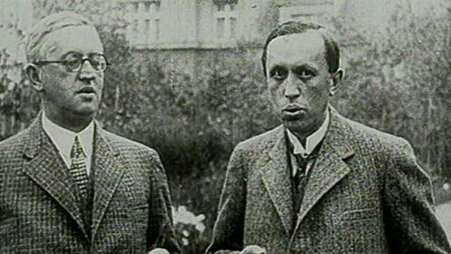
BURIÁNEK FRANTIŠEK KRAJEM BRATŘÍ ČAPKů
1917 – 1995: Byl český literární historik a kritik.
OBSAH 20. st.
PRŮVODCE KRAJEM BRATŘÍ ČAPKŮ KOLEM MALÝCH SVATOŇOVIC
XXXXXXXXXXXXXXXXXXXXXXXXXXXXXXXXXXXXXXXXXXXX

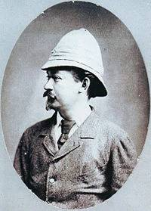
DLOUHÝ J. M. HOLUB EMIL
?????: český spisovatel
OBSAH:
ŽIVOT CESTOVATELE - RODÁKA Z HOLIC 19. st.
Doktor medicíny Emil Holub se narodil 1847 v Holicích a zemřel 1902 ve Vídni, byl to český lékař, cestovatel, kartograf a etnograf v Africe. Během dvou pobytů v jižní Africe v letech 1872–1879 a 1883–1887 zde vykonal několik vědeckých výprav a pořídil rozsáhlou přírodovědnou a etnografickou sbírku.
XXXXXXXXXXXXXXXXXXXXXXXXXXXXXXXXXXXXXXXXXXXX

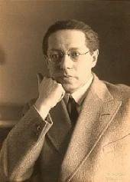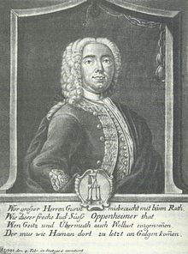
FEUCHTWANGER LION ŽID SÜSS
1884 – 1958: německý židovský spisovatel romanopisec, dramatik, překladatel a divadelní kritik.
OBSAH:
SKUTEČNÝ PŘÍBĚH MOCICHTIVÉHO ŽIDOVSKÉHO FINANČNÍKA 18. ST.
Touha po moci, ovládat své okolí, řídit osudy jiných je člověku dáno odpradávna, zvláště muži, jako je finančník Süss Oppenheimer, nejvlivnější muž vévody Karla Alexandra. S kamennou tváří se pouští do nejodvážnějších transakcí v pevné víře, že dosáhne všeho, co si umane. Je tvrdý, nekompromisní, dokonale zvládá umění řídit osudy jiných, do svého nitra však nedá nahlédnout nikomu. Jedno slabé místo má -- překrásnou dceru Naemi, kterou ukrývá před celým světem. Čím stoupá výš, tím více má nepřátel a neuvědomuje si, že tím bezprostředně ohrožuje i život dcery. Po střetu něžné Naemi s chlípným vévodou Karlem Alexandrem dívka raději volí smrt, než aby mu vyhověla. Ruku, kterou mu panovník podává na usmířenou, přijímá Süss jenom naoko. V nitru připravuje rafinovanou pomstu.
Autor si přečetl životopis skutečného Josefa Süsse Oppenheimera, významného finančníka 18. století, jehož příběh se podobal mnoha jiným židovským finančníkům – v době prosperity zářil jako jasná hvězda, pokud se však jeho finanční transakce nezdařily, nebylo vhodnějšího obětního beránka. Co však autora zaujalo, bylo Süssovo odmítnutí konvertovat, ačkoli by si tím zachránil život.
XXXXXXXXXXXXXXXXXXXXXXXXXXXXXXXXXXXXXXXXXXXXXXXXXXXX

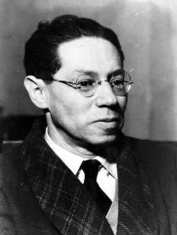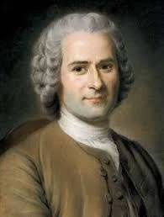
FEUCHTWANGER LION BLÁZNOVA MOUDROST
1884 – 1958: Byl německý židovský spisovatel, romanopisec, dramatik, překladatel.
OBSAH:
POSLEDNÍ DNY J. J. ROUSSEAUA ( fr. filozof 18.stol. – doby osvícenství)
Román o posledních dnech Jeana Jacquesa Rousseaua a o osudu jeho díla v bouřlivé době po jeho smrti. Hned v úvodu na nás dýchne poklidné ovzduší umělého ráje ermenonvillského, kde dožívá zatrpklý Rousseau, zklamaný vlastní ženou a obdivovaný mladým Fernandem, hrabětem Brégym, aby nás vzápětí zasáhla vichřice událostí francouzské revoluce 1789, v nichž je učení „blázna“ z Ermenonvillu (filozofa Rousseaua) podrobováno zkoušce ohněm. Defiluje před námi celá plejáda postav, z nichž každá má jiný názor na výklad Rousseauova učení, jiný postoj k revoluci. Mezi nimi bloudí Fernand, plný obdivu k Jacquesovým myšlenkám a záhy nato zviklán ve své víře jeho soukromým životem. A je to nakonec muž z lidu, který svou důvěrou a přátelstvím pomůže bývalému hraběti zbavit se přítěží minulosti a otevře mu cestu k pochopení revoluce.
XXXXXXXXXXXXXXXXXXXXXXXXXXXXXXXXXXXXXXXXXXXX
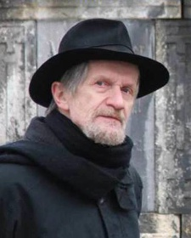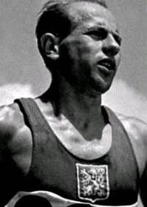
HANOUSEK IVAN NAŠI SLAVNÍ SPORTOVCI
1942: Je český sportovní redaktor, spisovatel a teoretik kresleného humoru.
OBSAH:
ČESKOSLOVENSKÝ SPORT POD LUPOU 20. st.
Kniha představuje československé nejslavnější a nejznámější sportovce. Publikace přináší profily celkem 150 sportovců z různých sport. odvětví. Tato kniha se ale nevěnuje pouze nejznámějším sportům, druhým smyslem knihy je seznámit čtenáře se základními charakteristikami, pravidly, historií a nejvýznamnějšími soutěžemi valné většiny sportů, které se u nás kdy pěstovaly.
XXXXXXXXXXXXXXXXXXXXXXXXXXXXXXXXXXXXXXXXXXX
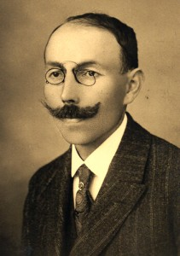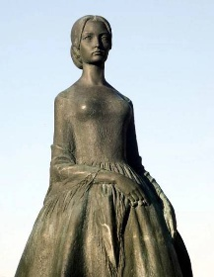
HURDÁLEK JOSEF LÍBÁNKY PANÍ BARUNKY
1885 -1944: Byl městský kronikář, spisovatel, zakladatel a kustod městského muzea, iniciátor, budovatel a kustod světničky Boženy Němcové;
OBSAH:
ZÁPISKY O B. NĚMCOVÉ V ČASE JIŘINKOVÝCH SLAVNOSTÍ 19. st.
19. století, zvláště pak jeho 30. a 40. léta, řadí Českou Skalici mezi nejvýraznější centra obrozeneckého ruchu své doby. Příčinou této změny jsou Jiřinkové slavnosti z let 1837–1847, jež dění v provinčním městečku přivedly na stránky novin a časopisů. Zakladatelem a organizátorem slavností byl P. František Hurdálek, uznávaný pěstitel květin a ovocnář, který v průběhu jednoho desetiletí vyzvedl úroveň slavností svou pečlivostí a vkusem neobyčejně vysoko. Květina jiřina, původně divoce rostoucí květina z Mexika, se v Evropě objevila poprvé roku 1789, kdy byla dovezena do botanické zahrady právě do Německa. První pěstitelé z východních Čech zakládají Jiřinkový spolek se sídlem v České Skalici roku 1836. Jeho duší je František Hurdálek. Na počest květiny se konaly podzimní plesy a ty se staly symbolem kulturního dění v České Skalici. Na zahradě hostince byl navíc vybudován salon, v němž probíhaly nejen výstavy jiřin a jejich hodnocení. Stalo se zvykem, že se Jiřinkové slavnosti konaly v druhém týdnu měsíce září. V letech 1837 a 1844 se zúčastnila slavností Božena Němcová, poprvé jako manželka Josefa Němce, podruhé již v roli nadané básnířky. Poslední Jiřinkové slavnosti se konaly v roce 1847. V polovině dvacátých let 20. století byly Jiřinkové slavnosti v České Skalici obnoveny. Rok 1937 přinesl Celostátní jiřinkové oslavy na památku 100. výročí obrozeneckých slavností. Obnovenou tradici však narušila německá okupace. Celostátní jiřinkové oslavy u příležitosti 110. výročí jejich založení byly proto v roce 1947 připravovány s patřičným nadšením. Nová kapitola v historii slavností jiřinek začala roku 1962. K 100. výročí smrti Boženy Němcové byla péčí ministerstva školství a kultury a světové kulturní organizace UNESCO provedena rekonstrukce Steidlerova hostince a v něm byla otevřena expozice života a díla Boženy Němcové. Renovací prošel i Jiřinkový sál. Tradici podzimních výstav jiřin se stále udržuje. Každoroční výstavy bývají součástí široké nabídky akcí, které jsou dokladem skutečnosti, že se občané Českoskalicka ke své tradici hlásí.
XXXXXXXXXXXXXXXXXXXXXXXXXXXXXXXXXXXXXXXXXXXX
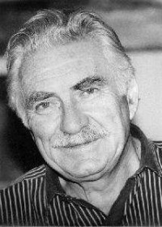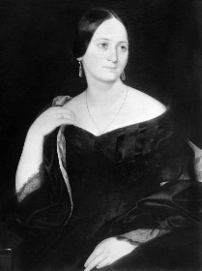
IVANOV MIROSLAV ZAHRADA ŽIVOTA PANÍ BETTY 1929 – 1999: Český publicista a spisovatel literatury faktu zaměřený na českou literaturu a její postavy. OBSAH: ORIGINÁLNÍ ZPŮSOB PŘIBLÍŽENÍ ŽIVOTA B. NĚMCOVÉ 19. st.
Autor v této knize volí jinou, poněkud nezvyklou cestu, jak čtenáře seznámit
s osobností Boženy Němcové. Jeho cílem nebylo podrobně popisovat její život a její díla, ale vyprovokovat čtenáře k vytvoření vlastního názoru. Tento pokus o aktivní spolupráci by pak, jak sám říká, měl vyústit v to, že čtenář této fascinující ženě porozumí.
XXXXXXXXXXXXXXXXXXXXXXXXXXXXXXXXXXXXXXXXXXXX
KLEMPERA JOSEF LÁSKY A SLZY 1926 – 2011: Byl český prozaik a autor odborné a naučné literatury. OBSAH: OSUD B. NĚMCOVÉ V NYMBURCE 19. st. V Nymburce žila rodina Němcových od července 1848 do února 1850. Rodina obývala přízemní byt – v korespondenci si Němcová stěžuje, že nevidí do kraje. Ve městě se Němcová seznámila s dcerou místního krejčího Marií Votovou, která pak v rodině sloužila v letech 1850–1856, a je známo, že mívala neshody s Josefem Němcem. Služba skončila žalobou kvůli dluhům za služné. Nymburský pobyt Němcových je doprovázen přátelstvím s rodinným lékařem Janem Dlabačem (1809–1873), jehož osoba má cosi společného s postavou lékaře v povídce V zámku a podzámčí (1858). Nymburské okolí bylo rovněž zdrojem motivů a příběhů pro povídku Divá Bára (1856).V Nymburce nebyla Němcová spokojena. Odpuzovalo ji místní maloměšťáctví. XXXXXXXXXXXXXXXXXXXXXXXXXXXXXXXXXXXXXXXXXXXX
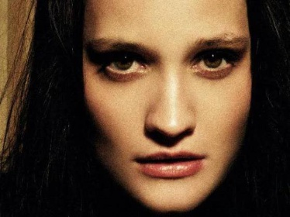  1984: Je česká spisovatelka a zpěvačka. Je dcerou hudebníka, skladatele Michaela Kocába. KOCÁBOVÁ NATÁLIE RŮŽE - CESTA ZA SVĚTLEM OBSAH: AUTOBIOGRAFIE 21. st. Poslední díl volného triptychu (předchozí dvě knihy nesou názvy Monarcha Absint a Schola alternativa) vypráví o cestě za světlem. O cestě skrze světy, které jsou autorce vlastní: jsou temné, surreálné, symbolické. Kromě osoby samotné vypravěčky se v knize seznamujeme také se sedmi mytickými postavami, které v posledních dnech historie zastupují lidstvo a jeho atributy: hřích, smrt, samota, válka, čas, ďábel a oběť. XXXXXXXXXXXXXXXXXXXXXXXXXXXXXXXXXXXXXXXXXXXX

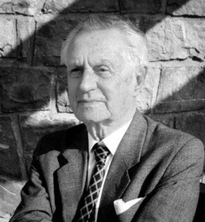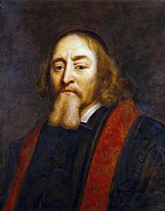
KOŽÍK FRANTIŠEK SVĚTLO V TEMNOTÁCH
1909 – 1997, Byl český autor historických románů a film. scénářů.
OBSAH:
ŽIVOT J. A. KOMENSKÉHO V ČASE 30LETÉ VÁLKY 17. st.
Podrobné vylíčení života a díla J.A.Komenského je provázeno zajímavými průhledy do historie třicetileté války (1618 – 1648), která vyplnila podstatnou část života Komenského.
XXXXXXXXXXXXXXXXXXXXXXXXXXXXXXXXXXXXXXXXXXXX

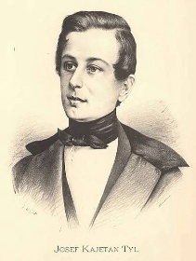
KOŽÍK FRANTIŠEK MILÁČEK NÁRODA
1909 – 1997: Byl český autor historických románů a film. scénářů.
OBSAH
ŽIVOT J.K. TYLA – DRAMATIKA NO 19. st.
Společně s osudy J.K.Tyla zobrazuje autor poměry české kultury 1.poloviny 19. století a historické postavy, které podněcovaly či srážely české kulturní obrození.
XXXXXXXXXXXXXXXXXXXXXXXXXXXXXXXXXXXXXXXXXXXX

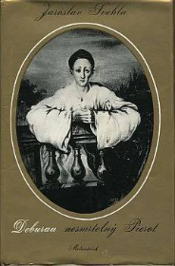
KOŽÍK FRANTIŠEK NEJVĚTŠÍ Z PIEROTŮ
1909 – 1997: Byl český autor historických románů a film. scénářů.
OBSAH
ŽIVOTOPIS JEDNOHO Z NEJVĚTŠÍCH ČESKÝCH MIMŮ 19. st.
Životopisný román o osudech francouzského mima českého původu Kašpara Deburaua.(1796 – 1846). Pierot je původní postava francouzského lidového divadla. Vystupuje v dlouhých bílých šatech s velkými knoflíky, se širokým bílým baretem a bíle nalíčeným obličejem.Většinou se objevuje v pantomimě, obvykle je to komická postava, často v roli zhrzeného milovníka.
XXXXXXXXXXXXXXXXXXXXXXXXXXXXXXXXXXXXXXXXXXXX

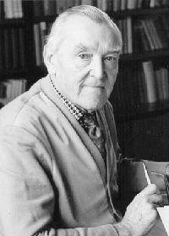
KUBKA FR. B. NĚMCOVÁ
1894 – 1969: Byl český novinář, prozaik, básník, germanista a překladatel.
OBSAH:
ŽIVOT B. NĚMCOVÉ 19. st.
XXXXXXXXXXXXXXXXXXXXXXXXXXXXXXXXXXXXXXXXXXXX

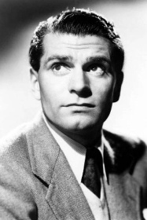 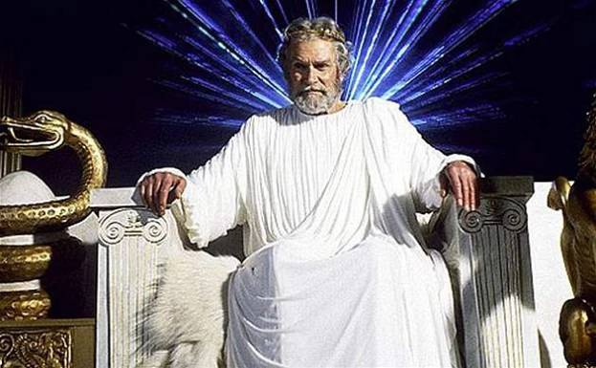 LAURENCE OLIVIER HERCOVA ZPOVĚĎ
Jako Zeus ve filmu Souboj titánů
(1907-1989): Byl anglický režisér, herec, dramatik a divadelní manažer
OBSAH:
AUTOBIOGRAFIE HERCE sira Laurence Oliviera 20. st.
Jednalo se o jednoho z nejvýraznějších a nejznámějších britských divadelníků 20. století, jenž celosvětově proslul zejména coby výrazný představitel hlavních rolí z divadelních her i jejich filmových adaptací britského národního klasika Williama Shakespeara.
XXXXXXXXXXXXXXXXXXXXXXXXXXXXXXXXXXXXXXXXXXXX

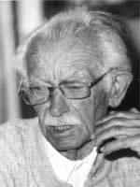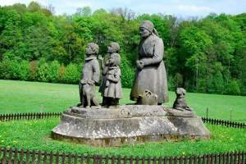
MICHL KAREL BABIČČINO ÚDOLÍ
1898 – 1982: Byl český učitel, prozaik, psal knihy o východních Čechách.
OBSAH:
PRŮVODCE PO BABIČČINĚ ÚDOLÍ
Babiččino údolí patří k nejkrásnějším výletním cílům ve východních Čechách. Kniha nás tímto krajem B. Němcové provází.
XXXXXXXXXXXXXXXXXXXXXXXXXXXXXXXXXXXXXXXXXXXX

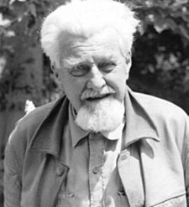
MÜNDL KURT ZACHRAŇME NADĚJI
1959: Rakouský novinář, biolog, filmař a spisovatele Mündl vede rozhovor s nositelem Nobelovy ceny.
OBSAH: ROZHOVOR SE SPISOVATELEM Konradem Lorenzem 20. st.
(Lorenz (1903 – 1989) byl rakouský zoolog. Zájem o živou přírodu ho přivedl ke studiu zoologie a psychologie. Za předmět svého bádání si zvolil fyziologii chování zvířat a stal se zakladatelem nové biologické disciplíny - etologie. Byl učitelem významného českého zoologa Zdeňka Veselovského. V roce 1973 mu byla udělena Nobelova cena za fyziologii a medicínu.
Rozhovory rakouského biologa, filmaře a spisovatele s nositelem Nobelovy ceny Konradem Lorenzem mapují život K. Lorenze a v jednotlivých rozhovorech nás seznamují s názory a pohledy vynikajícího vědce na otázky, které si dnes musí klást každý člověk.
XXXXXXXXXXXXXXXXXXXXXXXXXXXXXXXXXXXXXXXXXXXX

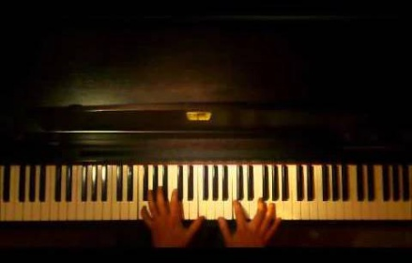 PRAŽÁK PŘEMYSL MALÁ PRELUDIA I
1908 - 1966: Byl hudební publicista.
OBSAH: DĚTSTVÍ A MLÁDÍ SLAVNÝCH SKLADATELŮ Čtenář se ponoří hluboko do minulosti, do sklonku 17. století k mladému Bachovi a Handelovi, aby se přes budoucí osobnosti přenesl až k Novákovi a Sukovi. Každá z kapitol je ukončena stručným souhrnem hlavních dat a děl skladatele, o jehož muzikantských začátcích si čtenář právě četl.
Bach, Haydn, Beethoven, Liszt, Wagner, Smetana, Čajkovskij, Mozart, Verdi, Dvořák…
XXXXXXXXXXXXXXXXXXXXXXXXXXXXXXXXXXXXXXXXXXXX

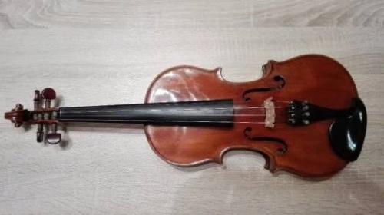
PRAŽÁK PŘEMYSL MALÁ PRELUDIA II
1908 - 1966: Byl hudební publicista.
OBSAH:
DĚTSTVÍ A MLÁDÍ HUDEBNÍCH SKLADATELŮ
Druhý díl je věnován portrétům G.F. Händela, W.A. Mozarta, C.M. Webera, F. Schuberta, M.I. Glinky, F. Chopina, G. Verdiho, J. Brahmse, M.P. Musorgského, A. Dvořáka, N.A. Rimského-Korsakova, L. Janáčka a J. Suka.
XXXXXXXXXXXXXXXXXXXXXXXXXXXXXXXXXXXXXXXXXXXX

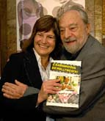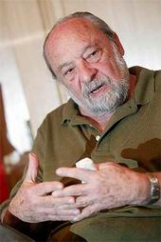
SOUKUPOVÁ LENKA Z BARRANDOVA DO HOLLYWOODU
????: Je česká novinářka, externě spolupracuje s různými časopisy a médii, překládá z angličtiny a němčiny.
OBSAH:
ŽIVOTMÍ PŘÍBĚH FILM. PRODUCENTA N. AUERBACHA 20./21. st.
Bývalý prezident společnosti United Artists Norbert Auerbach (1922 – 2002) stál u zrodu řady filmů, které jsou dobře známé i u nás: byl producentem série příběhů o agentovi 007 Jamesi Bondovi, pro filmový průmysl objevil Brigitte Bardot, podílel se na vzniku hudebních filmů skupiny Beatles, s Barbrou Streisand připravil Jentle.Ve svém životopise vzpomíná na zajímavé a leckdy i pikantní příběhy, které prožíval například i se Seanem Connerym, Ronaldem Reaganem či se svým přítelem ze známé bankéřské rodiny Rotschildů.
XXXXXXXXXXXXXXXXXXXXXXXXXXXXXXXXXXXXXXXXXXXX
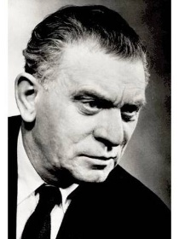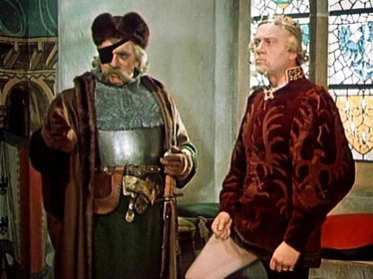
ŠTĚPÁNEK ZDENĚK VZPOMÍNKY
1896 – 1968: Byl český herec, dlouholetý člen činohry Národního divadle v Praze, otec herečky Jany Štěpánkové a herců Martina Štěpánka a Petra Štěpánka.
OBSAH:
HERCOVY VZPOMÍNKY NA JEHO BOHATÝ ŽIVOT: 20. st.
Byl to herec robustní postavy a bouřlivácké povahy, jenž oplýval něžným i drsně chraplavým hlasem, nezapomenutelný byl i pohled jeho očí. Z celé řady divadelních rolí jeho nejmilejší byla role Cyrana z Bergeracu, z celé řady vynikajících filmových rolí pak nelze nevzpomenout husitské trilogie režiséra Otakara Vávry, kdy výborně ztvárnil filmovou postavu Jana Husa i Jana Žižky z Trocnova, nezapomenutelnou je role vodníka v televizní inscenaci Jiráskovy Lucerny, což byla i divadelní role, kterou hrál na prknech ND.
XXXXXXXXXXXXXXXXXXXXXXXXXXXXXXXXXXXXXXXXXXXX

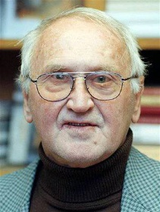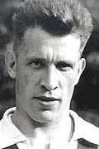
ŠTORKÁN KAREL KDYŽ CHYTAL PLÁNIČKA
1923 – 2007: Byl český spisovatel a scenárista, napsal také řadu odborných prací z oboru žurnalistiky. Tematicky čerpal ze života mládeže, sportovců a z oblasti kriminalistiky,
OBSAH:
ŽIVOTOPIS LEGENDÁRNÍHO BRANKÁŘE 20. st.
Biografie legendárního fotbalového brankáře, československého reprezentanta a slávistického patriota vznikla na základě mnoha hodin rozhovorů, které autor vedl se samotným Františkem Pláničkou. Součástí vazby knihy je i několik fotografií z hráčovy kariéry. Zemřel roku 1996.
XXXXXXXXXXXXXXXXXXXXXXXXXXXXXXXXXXXXXXXXXXXX
Prototyp milovníka žen 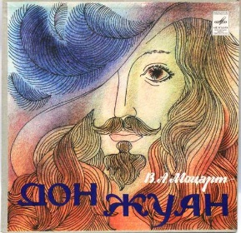
TOMAN JOSEF DON JUAN
1899 – 1977: Byl český spisovatel, básník, dramatik, novinář.
OBSAH:
ŽIVOT A SMRT DONA MIGUELA – LITER. POSTAVY DONA JUANA- 17. st..
Kniha představuje postavu pravého Dona Juana - hraběte Miguela z Maňany, matkou zaslíbeného bohu, vyrůstajícího pod vlivem jezuity Trifona. Maguel se zpočátku oddá katolické mystice. Rozmařilá, přepyšná atmosféra španělské Sevilly, kam přichází studovat, jeho noví přátelé, vlastní vášnivá povaha ženou Miguela v osobní revoltu proti společnosti, jejíž prohnilost ho odpuzuje. Vrhá se v erotická dobrodružství, hledaje marně lidské štěstí v milostném prožitku, páchá přečiny a zločiny, poté co přestal věřit v boha a spravedlnost. Teprve po ztrátě ženy, která splňovala jeho představy, si uvědomuje marnost svého dosavadního života a don Miguel se dává cestou, kterou mu již od dětství ukazoval mnich Gregorio, představitel bodrého lidového kněžství, ne konzervativního katolicismu. Po dlouhém bloudění dosahuje Miguel pravdivého naplnění svého života.
XXXXXXXXXXXXXXXXXXXXXXXXXXXXXXXXXXXXXXXXXXX
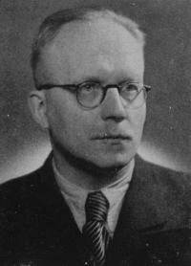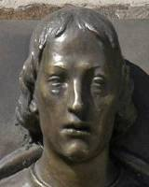
VAVŘÍK ZDENĚK ČTENÍ O JANU ŽELIVSKÉM
1906 – 1964: Byl český básník, prozaik, divadelní a rozhlasový dramatik, překladatel, autor knih pro mládež.
OBSAH:
PŘÍBĚH SOUČASNÍKA JANA HUSA – HUSITSKÉHO KAZATELE 14./15. st
Byl to radikální husitský kněz a kazatel, současník Jana Husa s neslavným koncem života.
XXXXXXXXXXXXXXXXXXXXXXXXXXXXXXXXXXXXXXXXXXXX

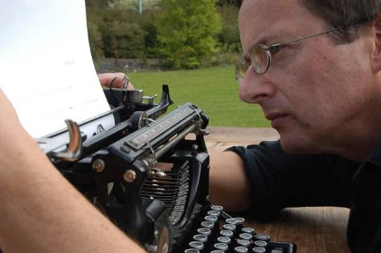
VIEWEGH MICHAL MŮJ ŽIVOT PO ŽIVOTĚ
1962: Je český spisovatel a publicista, autor knih Výchova dívek v Čechách nebo Báječná léta pod psa, které byly zfilmovány.
OBSAH:
ŽIVOT VIEWEGHA PO PŘEKONÁNÍ SMRTELNÉ NEMOCI 21. st.
8. prosince 2012 praskla Michalu Vieweghovi aorta. V nemocnici ho půl hodiny marně oživovali, a jak říká doktor Skalský, kdyby se rozhodli Michala neoperovat, nebylo by to nic proti standardním medicínským postupům. Jenže to zkusili. A Michal proti všem předpokladům nejen přežil, ale o necelý rok později vydává novou, svou pětadvacátou knihu. Pokouší se v ní zachytit, jak vypadá život člověka s těžce poškozeným mozkem, člověka, který by měl být šťastný, že zůstal naživu, ale jde mu to jen stěží. Přežil, ale celý jeho dosavadní život se ocitl v troskách, je zcela odkázán na péči nejbližších – a až příliš často ho napadá, jestli by nebylo lepší... Ale je tu psaní, které ho drží při životě. A nyní i kniha, která je přes všechnu bolest, kterou s sebou nese, knihou očistnou.
XXXXXXXXXXXXXXXXXXXXXXXXXXXXXXXXXXXXXXXXXXXX
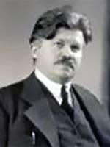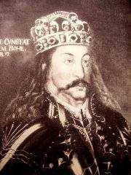
VRBA JAN JIŘÍ Z PODĚBRAD
1889 – 1961: Byl český lesník, učitel, básník a spisovatel.
OBSAH:
PŘÍBĚH ČESKÉHO KRÁLE – ZEMANA (PO HUSITSKÉ REVOLUCi) 15. stol.
Jiří byl od roku 1458 po zvolení českou šlechtou českým králem až do své smrti roku 1471. Stal se jediným českým panovníkem, který nepocházel z panovnické dynastie, ale z panského stavu domácí šlechty - ZEMANŮ. Po něm vládli již pouze králové z cizích dynastií – rod Jagellonců a Habsburků.
XXXXXXXXXXXXXXXXXXXXXXXXXXXXXXXXXXXXXXXXXXX
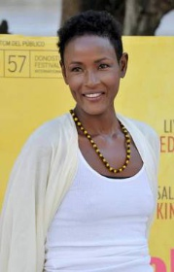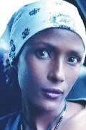
DIRIE WARIS KVĚT POUŠTĚ
1965: somálská autorka, modelka, herečka, bojovnice za lidská práva
OBSAH:
AUTOBIOGRAFIE 20./21. st.
Waris Dirie pochází z rodiny kočovných nomádů, s nimiž vyrůstala v somálské poušti. V třinácti utekla do Mogadiša, odkud se po čase dostala do Londýna a do New Yorku, kde se jí podařilo vybudovat závratnou kariéru herečky, spisovatelky a supermodelky mezinárodního věhlasu. Waris Dirie je přední protagonistkou boje proti ženské obřízce – sama ví, o čem mluví. V pouhých pěti letech podstoupila infibulaci, nejkrutější formu ženské obřízky vůbec.
XXXXXXXXXXXXXXXXXXXXXXXXXXXXXXXXXXXXXXXXXXXX
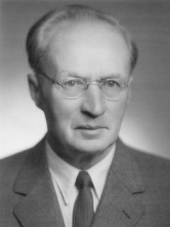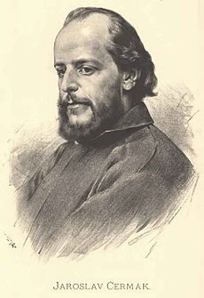
ZHOŘ ANTONÍN KULHAVÝ ŠERMÍŘ
1896 – 1965: Byl český spisovatel, legionář 1. světové války
OBSAH:
OSUDY MALÍŘE J. ČERMÁKA 19. stol.
Malíř žil 1831 – 1878. Vyprávění o českém malíři Jaroslavu Čermákovi, jehož životní pouť sama o sobě měla v sobě řadu prvků vpravdě románových. Knížka je určena především mladým čtenářům. Byl autorem heroických a romantických historických obrazů s náměty z jihoslovanských a husitských tradic.
XXXXXXXXXXXXXXXXXXXXXXXXXXXXXXXXXXXXXXXXXXXX

